На правах рукописи

Романова Анна Владимировна

РАЗРАБОТКА ТЕХНОЛОГИИ ИЗГОТОВЛЕНИЯ ТРИКОТАЖНЫХ ИЗДЕЛИЙ ДЛЯ БИОМОНИТОРИНГА

Специальность
05.19.02 – Технология и первичная обработка текстильных
материалов и сырья

АВТОРЕФЕРАТ

Диссертации на соискание ученой степени
кандидата технических наук

Санкт-Петербург-2010
Работа выполнена в Государственном образовательном учреждении высшего профессионального образования «Санкт-Петербургский государственный университет технологии и дизайна».

Научный руководитель: кандидат технических наук, доцент
Баранов Андрей Юрьевич

Официальные оппоненты: | доктор технических наук, доцент  Примаченко Борис Макарович
кандидат технических наук
Кис Надежда Михайловна

Ведущая организация ООО «Андовер», г. Санкт-Петербург

Защита состоится 27 декабря 2010 г. В 16.00 часов на заседании диссертационного совета Д 212.236.01 при Санкт-Петербургском государственном университете технологии и дизайна по адресу: 191186, г. Санкт-Петербург, ул. Большая Морская, д.18, ауд. 241.

С диссертацией можно ознакомиться в библиотеке Санкт-Петербургского государственного университета технологии и дизайна по адресу: 191186, г. Санкт-Петербург, ул. Большая Морская, д.18. Автореферат размещен на сайте www.sutd.ru

Автореферат разослан «26» ноября 2010г.

Ученый секретарь
диссертационного совета А.Е.Рудин

Общая характеристика работы

Актуальность темы.
Одним из инновационных направлений в трикотажном производстве является создание одежды для биомониторинга. Использование текстиля в новом качестве, в сочетании с различными другими материалами, дает возможность получения новой продукции. Внедренные в одежду различными способами электроды и чувствительные элементы позволяют проводить наблюдение наиболее важных параметров физиологического состояния человека на протяжении длительного времени. Дети, люди пожилого возраста, а также лица, чья профессиональная деятельность связана с экстремальными физическими и психологическими нагрузками (военные, сотрудники МЧС, спортсмены и др.) являются потенциальными потребителями таких изделий.
Создание «биометрической» одежды для непрерывного персонального наблюдения основных жизненных функций человека связано с решением широкого круга технических задач. К таким задачам относятся выбор сырья для датчиков, которое может перерабатываться на текстильном оборудовании и обладать необходимыми физико-техническими характеристиками, технология изготовления, конструкция изделий. Одежда для биомониторинга должна содержать в своей конструкции электроды, первичные датчики и чувствительные элементы для регистрации основных физиологических параметров.
Цель и задачи исследований.
Целью работы является разработка трикотажных электродов и чувствительных элементов для динамического наблюдения параметров физиологического состояния человека, а также способов их внедрения в трикотажное изделие.
Сформулированная цель достигнута решением следующих задач:
- изучить опыт изготовления и применения изделий для биомониторинга;
- разработать метод биомониторинга с использованием интегрированных текстильных трикотажных электродов и чувствительных элементов в конструкцию нательных бельевых изделий.
- сформулировать физико-технические требования, предъявляемые к трикотажным изделиям для биомониторинга;
- исследовать возможность использования трикотажа из металлосодержащей пряжи в качестве электродов и чувствительных элементов;
- исследовать влияние петельной структуры на электропроводящие свойства
- определить влияние технологических параметров на электропроводящие свойства
- выбрать оптимальную петельную структуру для выработки трикотажных электродов ЭКГ;
- разработать трикотажный чувствительный элемент для датчика дыхательных усилий;
- сформулировать требования к петельной структуре изделия с улучшенными эксплуатационными свойствами;
- разработать петельную структуру с улучшенными эксплуатационными свойствами для изделий, применяемых в биомониторинге;
- провести сравнительный анализ динамики влагопоглощения трикотажных полотен;
- разработать способ интегрирования электропроводящих сенсоров в трикотажное изделие;
- разработать способ крепления контактов к электродам;
- спроектировать и выработать изделия для крепления внешних датчиков, изделия с интегрированными датчиками для регистрации сердечного ритма, изделия с интегрированными электродами ЭКГ
- провести натурные испытания;
Методы и средства исследований.
Разработка физико-технических требований к трикотажным электродам и чувствительным элементам основывалась на анализе научных и патентных источников в соответствующей области, а также экспериментальных исследованиях, проведенных совместно со специалистами Санкт-Петербургского Государственного Электротехнического Университета.
В исследованиях свойств текстильных электродов и чувствительных элементов, разработке структур переплетений и технологии производства изделий для биомониторинга применялись как теоретические, так и экспериментальные методы с использованием основ технологии трикотажного производства, текстильного материаловедения.
Постановка и проведение экспериментов осуществлялась с помощью математических методов планирования, современных электронно-измерительных приборов. Обработка экспериментальных данных производилась с использованием современных компьютерных программ.
Научная новизна. В процессе выполнения диссертационной работы были получены следующие новые научные результаты:
- Разработана концепция длительного динамического биомониторинга с использованием бельевых изделий с интегрированными трикотажными электродами и чувствительными элементами.
- Научно обоснована возможность применения трикотажа из металлосодержащей пряжи в качестве электродов и чувствительных элементов в изделиях для биомониторинга.
- Выявлено влияние петельной структуры и технологических показателей трикотажа из металлосодержащей пряжи на его электрофизические характеристики.
- Определена анизотропия электропроводности трикотажа из металлосодержащей пряжи.
- Выявлено влияние влагосодержания трикотажа на его электрофизические характеристики.
Практическая ценность работы.
Предложены структуры и технологические параметры трикотажных электродов ЭКГ и чувствительных элементов датчиков дыхательных усилий из металлосодержащей пряжи.
Разработаны изделия для внешнего крепления различных устройств мониторинга, предназначенные для специальных условий эксплуатации.
Разработаны изделия с ввязанными трикотажными электродами и чувствительными элементами адаптированные к использованию со стандартными регистрирующими устройствами спортивного и медицинского назначения.
Выработанная опытная партия изделий использовалась ОКР: «Разработка и изготовление комплекта аппаратуры биологического мониторинга человека».
Апробация работы.
Основные результаты работы докладывались и обсуждались на:
- Всероссийской научно-технической конференции студентов и аспирантов «Проблемы экономики и прогрессивные технологии в текстильной, легкой и полиграфической отраслях промышленности» (Дни науки), Санкт-Петербург, 2008.
- Межвузовской научно-технической конференции аспирантов и студентов «Молодые ученые – развитию текстильной и легкой промышленности (ПОИСК – 2009), Иваново, 2009г.
Работа была отобрана по программе Фонда содействия развитию малых форм предприятий в научно-технической сфере «УМНИК-2009» - «Участник молодежного научно-инновационного конкурса».
Структура и объем работы. Работа состоит из введения, 4 глав с выводами, общих выводов по работе, списка литературы и приложений. Работа изложена на 138 страницах, имеет 60 рисунков, 24 таблицы, список литературы включает 53 наименования, 2 приложения представлены на 12 страницах.

Содержание работы

Во введении дана краткая характеристика темы, обоснована ее актуальность, сформулированы цели и задачи исследований.
В первой главе рассмотрены современные системы длительного динамического мониторинга физиологического состояния человека, произведен анализ ассортимента применяемых текстильных изделий для биомониторинга медицинского, спортивного и специального назначения, изучен опыт мировых исследовательских проектов, направленных на разработку «умного текстиля».
На основании анализа научной и патентной литературы можно сделать вывод, что совмещение систем контроля физиологических параметров с одеждой является наиболее удобным решением проблемы биомониторинга. При этом необходима максимальная интеграция электродов и чувствительных элементов в структуру изделий. Известно применение нескольких способов интеграции:
- прикрепление электродов и чувствительных элементов с применением швейных операций и приклеивания;
- получение сенсорного материала путем нанесения на готовое трикотажное изделие электропроводящих нанопокрытий;
- нанесение пленки из электродного полимера с применением технологии трафаретной печати;
- ввязывание трикотажных электродов и чувствительных элементов.
Применение трикотажных электродов и чувствительных элементов открывает новые возможности в изготовлении комфортных биометрических изделий. Однако, в настоящее время они не получили широкого распространения, так как сложная петельная структура накладывает ряд особенностей на их свойства, которые пока мало изучены.
Наиболее важными параметрами, отражающими физиологическое состояние человека, является характеристики сердечно-сосудистой деятельности и дыхания. На основании анализа медицинских систем мониторинга выявлены физико-технические требования к электродам ЭКГ и чувствительному элементу датчика дыхательных усилий.
Физико-технические требования к трикотажным электродам ЭКГ:
- полное электрическое сопротивление электрода R ≤ 1÷100 кОм;
- время готовности не более 15 мин;
- время непрерывного контактирования не менее 24 ч.
Физико-технические требования к чувствительному элементу датчика дыхательных усилий:
- полное электрическое сопротивление элемента R ≤100 кОм;
- чувствительность S ≥ 0,2 Ом/см.
Во второй главе приведены исследования электрофизических и эксплуатационных свойств электропроводящего трикотажа, используемого в качестве электродов и чувствительных элементов.
В главе определены электрофизические характеристики металлосодержащей пряжи. Исследование механических свойств пряжи, таких как жесткость и прочность, показали, что выбранная пряжа может успешно перерабатываться на трикотажном оборудовании.
Процесс прохождения электрического сигнала через структуру трикотажа относительно нестабилен и трудно прогнозируем, поэтому важным вопросом является выбор структуры трикотажа и технологических параметров для вязания электропроводящих элементов. Для оценки электропроводящих свойств трикотажа были выбраны главные переплетения: кулирная гладь, ластик 1+1, ластик 2+2, а так же комбинированные переплетения: «репс», «валик», сочетающие в своей структуре элементы кулирной глади и ластика.
Исследовалось полное электрическое сопротивление образцов, выработанных выбранными переплетениями с тремя уровнями плотностей. Уровни плотности варьировались заданием разной глубины кулирования, исходя из технологических возможностей выбранного оборудования (плосковязальный автомат СMS-320.6, Stoll). Выявлено, что выбор переплетения и технологических параметров влияет на значение полного электрического сопротивления, причем с увеличением плотности значение сопротивления уменьшается (рисунок 1).
Рисунок 1- сравнительная диаграмма полного электрического сопротивления электропроводящего трикотажа.
Полученные значение электрического сопротивления позволяют предположить, что структурные ячейки кулирной глади и ластика в структуре по-разному влияют на электропроводящие свойства. Предложено два критерия, позволяющих оценивать и сравнивать разные переплетения с точки зрения элементов структуры и плотности:
Х1 = n_{к} /(n_{к}+n_{л}), где n_{к} – количество структурных ячеек кулирной глади в переплетении, n_{л} – количество структурных ячеек ластика в переплетении.
Х2 = S/(n_{к}+n_{л}), где S – площадь замеряемого образца.
Получена аналитическая модель, характеризующая влияние критериев Х1 и Х2 на электрическое сопротивление (Y) (рисунок 2):
Y(Х1,Х2)= - 4,81Х1 – 0,66Х2 + 9,06Х1² + 0,41Х2² + 0,46Х1Х2 - 3,73
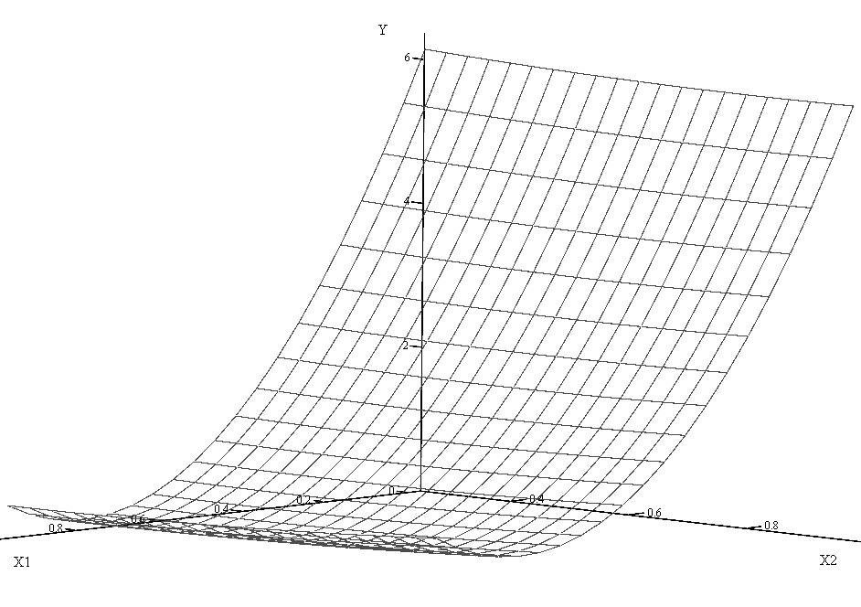
Рисунок 2 – визуализация аналитической модели.
Трикотажный чувствительный элемент для датчика дыхательных усилий должен работать по принципу датчика деформации, поэтому наиболее важным параметром для него является чувствительность, равная изменению электрического сопротивления при растяжении на единицу длины. Получена величина чувствительности при 10% удлинении (рисунок 3).
Рисунок 3 – сравнительная диаграмма чувствительности электропроводящего трикотажа.
Все исследуемые образцы электропроводящего трикотажа удовлетворяют заданным физико-техническим требованиям, но кроме чувствительности используемая для чувствительного элемента трикотажная структура должна иметь минимальную остаточную деформацию при многоцикловых нагрузках.
Испытания, проводимые на разрывной машине Zwick 1455 при нагрузке 250сН, показали, что наименьшим накоплением компоненты остаточной деформации обладают образцы, выработанные переплетением Ластик 2+2.
Для оценки зависимости электропроводящих свойств от геометрических характеристик трикотажной структуры был проведен эксперимент, в котором определялось полное электрическое сопротивление вдоль и поперек образцов, выполненных переплетениями: кулирная гладь, комбинированное переплетение «репс», комбинированное переплетение «валик». Из результатов, представленных в таблице 1 видно, что кулирные трикотажные переплетения имеют ярко выраженную анизотропию электропроводящих свойств.
Таблица 1 – Исследование зависимости электропроводящих свойств трикотажа от геометрических характеристик структуры.
Переплетение | R, кОм  Вдоль петельных рядов | R, кОм  Вдоль петельных столбиков
кулирная гладь | 0,68 | 630,00
«репс» | 1,74 | 287,00
«валик» | 0,94 | 209,00
Проведен анализ влияния размеров электродов на электрическое сопротивление в диапазоне 2, 4, 6 см по ширине и длине, получена регрессионная зависимость:
R = -0,089 + 0,055l,
где: R – полное электрическое сопротивление, l- длина образца. Было выявлено, что ширина образца не влияет на полное электрическое сопротивление в исследуемом диапазоне.
В работе проведены исследования влияния воздействия влаги и процесса стирки на электрофизические свойства.
Проведенные во второй главе исследования доказывают, что трикотажные электроды и чувствительные элементы могут успешно использоваться для различных биометрических исследований.
Третья глава посвящена разработке трикотажа с улучшенными эксплуатационными свойствами для биомониторинга.
Сформулированы требования, предъявляемые к трикотажу с улучшенными эксплуатационными свойствами:
- минимизация влияния внешних температурных воздействий;
- эффективный влагоперенос;
- оптимальные значения воздухопроницаемости;
- возможность использования различных видов сырья с учетом условий эксплуатации и индивидуальных особенностей организма.
В производстве трикотажа с улучшенными эксплуатационными свойствами наиболее часто применяют следующие переплетения:
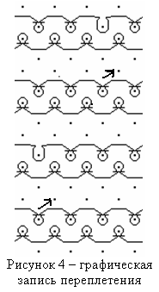
- кулирная гладь, которая характеризуется низкой материалоемкостью и себестоимостью производства;
- ластик 1+1 и ластик 2+2, благодаря их упругим свойствам;
- комбинированные переплетения.
В работе предложено двухслойное комбинированное переплетение, графическая запись которого представлена на рисунке 4.
Благодаря выбранному технологическому решению одна сторона имеет гладкую поверхность, представляющую собой кулирную гладь, а другая рельефную, с образованием «тепловых ячеек». Такая структура позволяет сочетать разные виды сырья для внешнего и внутреннего слоя изделия.
Для сравнительного эксперимента эксплуатационных и теплозащитных свойств были выработаны образцы, в которых слои трикотажа образованы из хлопчатобумажной, льносодержащей, вискозной пряж и полиамидной комплексной нити в различных сочетаниях.
Критерием для оценки эксплуатационных свойств трикотажа предложено использовать динамику водопоглощения (В), математическая модель которой имеет вид:
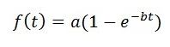
Данная функция является аппроксимацией к зависимости водопоглощения от времени, полученной на основе экспериментальных данных (рисунок 5).
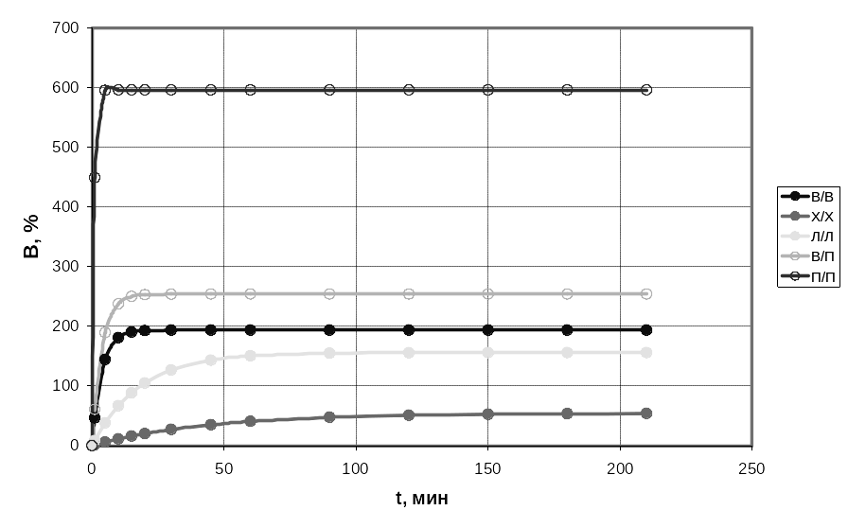
Рисунок 5 – зависимость водопоглощения от времени.
Коэффициент (а) отражает максимальное количество поглощаемой влаги, т.е уровень насыщения. Производная от функции по времени будет отражать характер ее изменения или, в нашем случае, скорость изменения величины водопоглощения во времени:
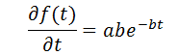
Полученная зависимость показывает, что скорость изменения величины водопоглощения зависит от коэффициента (b), который характеризует темп насыщения. Из выражения видно, что чем выше коэффициент (b), тем быстрее идет процесс водопоглощения, при этом скорость уменьшается со временем и стремиться к нулю, достигая состояния насыщения (рисунок 6).
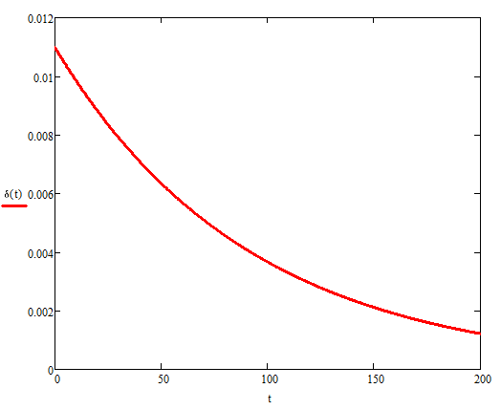
Рисунок 6 – скорость изменения величины водопоглощения во времени.
Полученные в результате исследований коэффициенты предоставляют возможность ранжировать трикотажные полотна для производства «термобелья» по скорости и по уровню максимального водопоглощения, а также с учетом конкретных условий эксплуатации и физиологических особенностей организма, например, реакции кожного покрова на то или иное сырье, позволяют оптимально подобрать вид пряжи для лицевой и изнаночной сторон (таблица 2).
Таблица 2 – коэффициенты уравнения динамики водопоглощения.
№ | Сторона трикотажа | Состав сырья | Поверхностная плотность г/м³ | коэффициенты уравнения динамики водоглощения
 |  |  |  | a | bв
1 | гладкая | вискозная пряжа | 785 | 205 | 0,305
1 | рельефная | вискозная пряжа | 785 | 193 | 0,274
2 | гладкая | полиамидная нить | 385 | 270 | 0,024
2 | рельефная | льносодержащая пряжа | 385 | 254 | 0,096
3 | гладкая | х/б пряжа | 555 | 81 | 0,008
3 | рельефная | льносодержащая пряжа | 555 | 114 | 0,024
4 | гладкая | х/б пряжа | 395 | 174 | 0,076
4 | рельефная | полиамидная нить | 395 | 136 | 1,319
5 | гладкая | полиамидная нить | 490 | 209 | 1,608
5 | рельефная | вискозная пряжа | 490 | 182 | 1,453
6 | гладкая | х/б пряжа | 570 | 69 | 0,010
6 | рельефная | х/б пряжа | 570 | 54 | 0,023
7 | гладкая | льносодержащая пряжа | 285 | 285 | 0,093
7 | рельефная | полиамидная нить | 285 | 280 | 0,277
8 | гладкая | льносодержащая пряжа | 445 | 178 | 0,065
8 | рельефная | льносодержащая пряжа | 445 | 156 | 0,056
9 | гладкая | вискозная пряжа | 645 | 156 | 1,058
9 | рельефная | х/б пряжа | 645 | 57 | 0,019
10 | гладкая | вискозная пряжа | 445 | 255 | 0,233
10 | рельефная | полиамидная нить | 445 | 254 | 0,274
11 | гладкая | льносодержащая пряжа | 525 | 180 | 0,194
11 | рельефная | вискозная пряжа | 525 | 188 | 1,240
12 | гладкая | полиамидная нить | 275 | 598 | 2,328
12 | рельефная | полиамидная нить | 275 | 597 | 1,400
12 | изнаночная |  | 275
В главе были исследованы теплофизические характеристики полученных трикотажных полотен и произведен сравнительный анализ эксплуатационных свойств с полотнами ведущих фирм производителей «термобелья».
Четвертая глава посвящена разработке трикотажных изделий для биомониторинга различного назначения.
Спроектировано и изготовлено на плосковязальном автомате модели CMS-320.6 фирмы Stoll три изделия для биомониторинга:
-майка для внешнего крепления различных устройств мониторинга, предназначенная для специальных условий эксплуатации;
- джемпер спортивного назначения с ввязанными электродами, адаптированный к использованию с монитором сердечного ритма;
- майка с ввязанными электродами, предназначенная для непрерывного динамического мониторинга ЭКГ, адаптированная к использованию с комплексом Холтеровского мониторирования КМкн-«Союз»-«ДМС» (Россия).
Майка для внешнего крепления устройств мониторинга имеет в своей структуре вывязанные отверстия и каналы для прокладывания проводов (рисунок 7). Майка с прикрепленными электродами, датчиками и приборами регистрации представляет собой полную систему дистанционного мониторинга физиологического состояния человека. Такая система рекомендована для использования в профессиональной деятельности, связанной с экстремальными физическими и психологическими нагрузками.
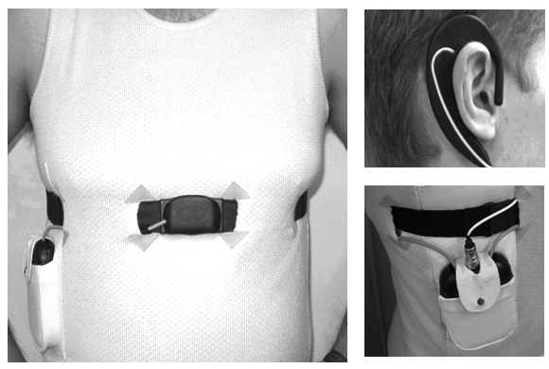
Рисунок 7 – майка для внешнего крепления устройств мониторинга, расположение на теле человека.
Для изготовления деталей трикотажных изделий с ввязанными электропроводящими элементами однопроцессным способом на плосковязальном оборудовании использовалась технология вязания продольно-соединенного трикотажа, которая позволяет вырабатывать детали, имеющие участки различной петельной структуры и сырьевого состава. Предложен способ получения продольно-соединенного трикотажа без использования специальных интарзийных нитеводов.
Джемпер спортивного назначения с ввязанными электродами предназначен для регистрации сердечного ритма во время физической активности. Проведены натурные испытания, получены параметры сердечного ритма при помощи монитора.
Майка для непрерывного динамического мониторинга ЭКГ имеет пять ввязанных электродов, расположенных в соответствии с системой отведений, рекомендованной комплексом Холтеровского мониторирования КМкн-«Союз»-«ДМС». Проведены натурные испытания, получена электрокардиограмма (рисунок 8). Испытания проводились в естественных условиях на протяжении 1ч. 30мин. Качество полученного сигнала – удовлетворительное.
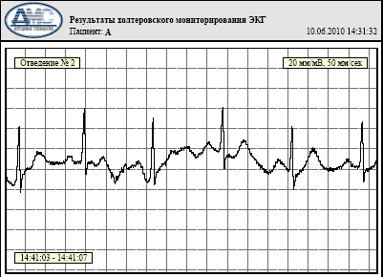
Рисунок 8 - результаты Холтеровского мониторирования ЭКГ.
Все программы вязания были разработаны с использованием систем автоматизированного проектирования Sirix и М1plus (Stoll).

Общие выводы по работе

- Разработан метод биомониторинга с использованием интегрированных текстильных трикотажных электродов и чувствительных элементов в конструкцию нательных бельевых изделий.
- На основании анализа медицинских систем мониторинга выявлены физико-технические требования к трикотажным электродам ЭКГ и чувствительному элементу датчика дыхательных усилий.
- Определены электрофизические характеристики и механические свойства металлосодержащей пряжи, доказана возможность ее переработки на плосковязальном оборудовании.
- Исследованы электропроводящие свойства трикотажа из металлосодержащей пряжи, получена аналитическая модель, позволяющая оценить влияние геометрии структуры трикотажа на значение полного электрического сопротивления.
- На основании исследования чувствительности трикотажа из металлосодержащей пряжи и его деформационных свойств выбрана оптимальная структура и технологические параметры для чувствительного элемента датчика дыхательных усилий.
- Определена анизотропия электропроводности трикотажа из металлосодержащей пряжи.
- Исследовано влияние влагосодержания трикотажа из металлосодержащей пряжи на его электрофизические характеристики
- Доказана возможность использования трикотажа из металлосодержащей пряжи в качестве электродов и чувствительных элементов для различных биометрических исследований
- На основании проведенного анализа ассортимента трикотажных изделий с улучшенными эксплуатационными свойствами разработана структура комбинированного двухслойного переплетения, позволяющая сочетать разные виды сырья для внешнего и внутреннего слоя изделия.
- Предложено математическое описание динамики водопоглощения для сравнительного анализа свойств трикотажных полотен.
- Проведены исследования теплофизических характеристик разработанных трикотажных полотен и произведен сравнительный анализ эксплуатационных свойств с полотнами ведущих фирм производителей «термобелья».
- Спроектированы и изготовлены изделия для внешнего крепления различных устройств мониторинга, предназначенные для специальных условий эксплуатации.
- Спроектированы и изготовлены изделия с ввязанными трикотажными электродами и чувствительными элементами адаптированные к использованию со стандартными регистрирующими устройствами спортивного и медицинского назначения.
- Проведены натурные испытания разработанных изделий, в результате которых получены электрокардиограммы.

Публикации, отражающие содержание работы

Статьи в журналах, входящих в «Перечень…» ВАК РФ
- Баранов, А.Ю. Трикотаж с улучшенными теплозащитными свойствами [Текст]/ А.Ю. Баранов, А.В. Романова, // Известия вузов. Технология текстильной промышленности, 2010.– № 3 том 9.– С.20-24.

Статьи, материалы конференций и тезисы докладов

- Алексеик А.Е. Разработка технологии изготовления двухсторонней трансформируемой одежды из трикотажа с улучшенными эксплуатационными свойствами [Текст]/ А.Е. Алексеик, А.В. Романова, А.М. Сухарева, А.Ю. Баранов // Тезисы к всероссийской научно-технической конференции студентов и аспирантов «Проблемы экономики и прогрессивные технологии в текстильной, легкой и полиграфической отраслях промышленности» (Дни науки 2006). – СПб: СПГУТД, 2006. – С.123.
- Баранов А.Ю. Влияние сырьевого состава на свойства двухслойного комбинированного трикотажа [Текст]/ А.Ю. Баранов, А.В. Романова // Тезисы к всероссийской научной конференции «Актуальные проблемы проектирования и технологии изготовления текстильных материалов специального назначения» (Техтекстиль-2007). – Димитровград: ДИТУД УлГТУ, 2007. – С. 18.
- Петрова, Е.А. Разработка трикотажных изделий с системой датчиков для биомониторинга [Текст]/ Е.А. Петрова, А.В. Романова, А.Ю. Баранов // Тезисы к всероссийской научно-технической конференции студентов и аспирантов «Проблемы экономики и прогрессивные технологии в текстильной, легкой и полиграфической отраслях промышленности» (Дни науки 2008). – СПб: СПГУТД, 2008. – С. 60.
- Баранов А.Ю. Разработка трикотажных изделий для биомониторинга [Текст]/ А.Ю. Баранов, А.В. Романова // Тезисы к межвузовской научно-технической конференции аспирантов и студентов «Молодые ученые – развитию текстильной и легкой промышленности (ПОИСК – 2009). – Иваново: ИГТА, 2009. – С.55.
- Романова А.В. Применение трикотажа из токопроводящей пряжи в качестве сенсоров [Текст] / А.В. Романова, А.Ю. Баранов // Тезисы докладов к всероссийской научно-технической конференции «Проблемы экономики и прогрессивные технологии в текстильной, легкой и полиграфической отраслях промышленности». – СПб: СПГУТД, 2009. – С.73.
- Романова А.В. Исследование анизотропии электропроводящих свойств трикотажа [Текст]/ А.В. Романова, А.Ю. Баранов // Тезисы к III всероссийской научно-технической конференции «Актуальные проблемы проектирования и технологии изготовления текстильных материалов специального назначения» (ТЕХТЕКСТИЛЬ-2010). - Димитровград: ДИТУД УлГТУ, 2010. – С.83.
- Романова А.В. Разработка технологии изготовления трикотажных изделий для биомониторинга [Текст]/ А.В. Романова // «У.М.Н.И.К.» в Санкт-Петербурге: разработки победителей конкурса программы Фонда содействия малых предприятий в научно-технической сфере «У.М.Н.И.К.». – СПб.: Изд-во Политехн. ун-та, 2010. – С.251.
- Романова А.В. Разработка комплекса текстильных датчиков для мониторинга физиологического состояния человека [Текст] / А.В.Романова // Сборник трудов международной научной школы для молодежи «Методология и организация инновационной деятельности в сфере высоких технологий». – СПб.: Изд-во Политехн. ун-та, 2010. – С.62.
- Романова А.В. Анизотропия электропроводящих свойств трикотажа из металлосодержащей пряжи [Текст] / А.В. Романова, А.Ю. Баранов // Тезисы докладов к всероссийской научно-технической конференции «Проблемы экономики и прогрессивные технологии в текстильной, легкой и полиграфической отраслях промышленности». – СПб: СПГУТД, 2010. – С. 98.

